全国档案事业统计调查信息管理系统
用户手册
(基层单位)

二〇一九年四月

目 录
第 一 章 系统安装及任务管理 2
1.1 安装软件 3
1.2 参数装入 8
1.3 参数更新 13
第 二 章 基层单位录入档案事业统计年报 19
2.1 新建封面代码 19
2.2 所有报表内容填报 24
2.3 数据录入 24
2.4 数据运算与审核 31
2.5.1数据运算 31
2.5.2数据审核 32
第三章、数据传出 33

- 系统安装及任务管理
电脑系统配置要求windows7及以上版本！
本章主要讲解软件的安装和参数的装入，各单位下载的文件必须包括软件“全国档案事业统计调查信息管理系统.exe”（后缀是exe的文件）和参数“2019年全国档案事业统计年报参数.jio”（后缀是jio的文件）两个主要文件！

安装软件
系统安装，具体操作如下：
1.各单位下载打包好的软件和参数并解压后，打开全国档案事业统计调查信息管理系统文件夹中的“setup.exe”文件打开安装界面，如图

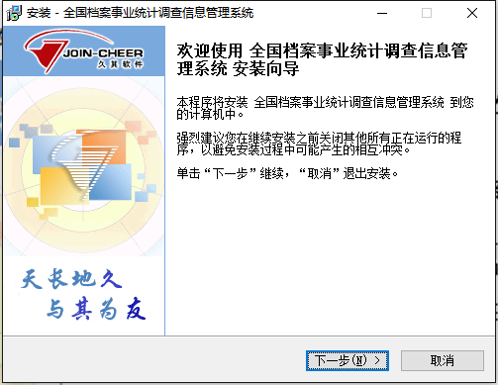
注意：如果没有出现如图界面，而是弹出“设置初始化错误”的提示框，请查看是否启动了防火墙，如果启动了防火墙，应暂时停止，再进行软件的安装。
2.点击下一步进入“选择目标设置”窗口，默认安装路径为“C:\Program Files (x86)\JoinCheer\全国档案事业统计调查信息管理系统”，用户也可通过单击“浏览”按钮，在弹出的窗口中改变安装路径，建议直接将上述地址中的“C:\”修改为“D:\”，或选择默认路径，设置好路径后，单击“下一步”按钮；如图
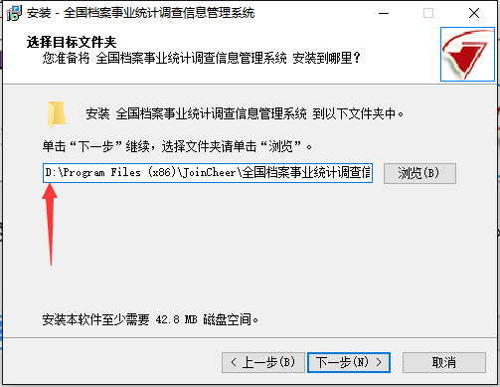

3.点击下一步进入如图界面，默认下一步即可
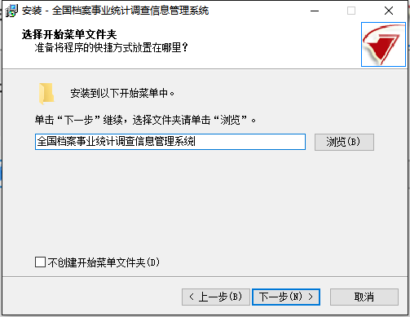

4.默认下一步后出现如图界面，接着默认下一步即可

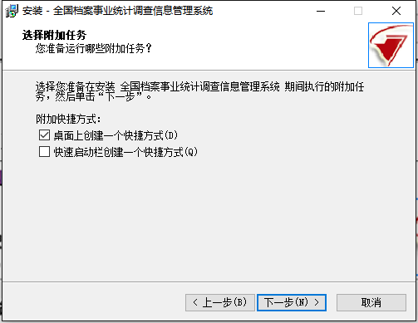

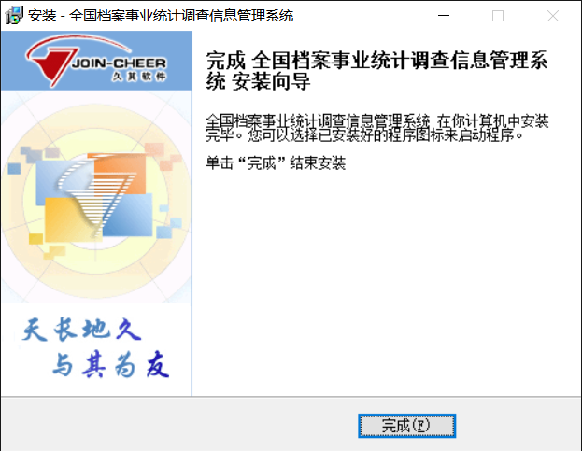

参数装入
若在1.1软件安装第6步的任务参数安装界面，选择取消，则需要进入软件进行参数安装。
点击桌面图标（左图），首先弹出任务界面，点击关闭按钮不用管即可
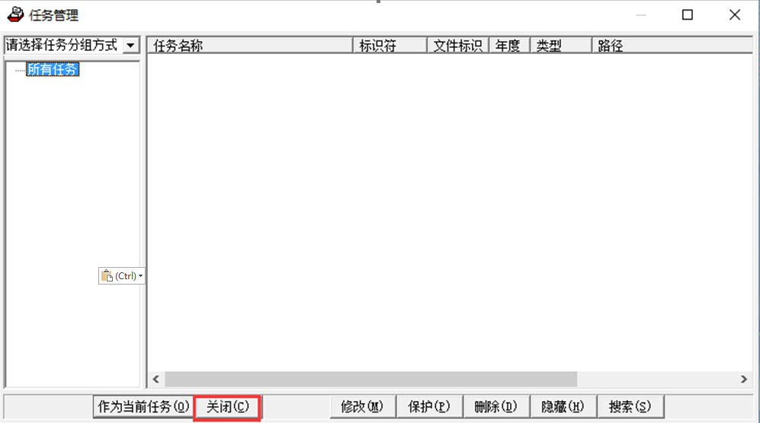
点击关闭按钮，单击左上角“装入”按钮，如图
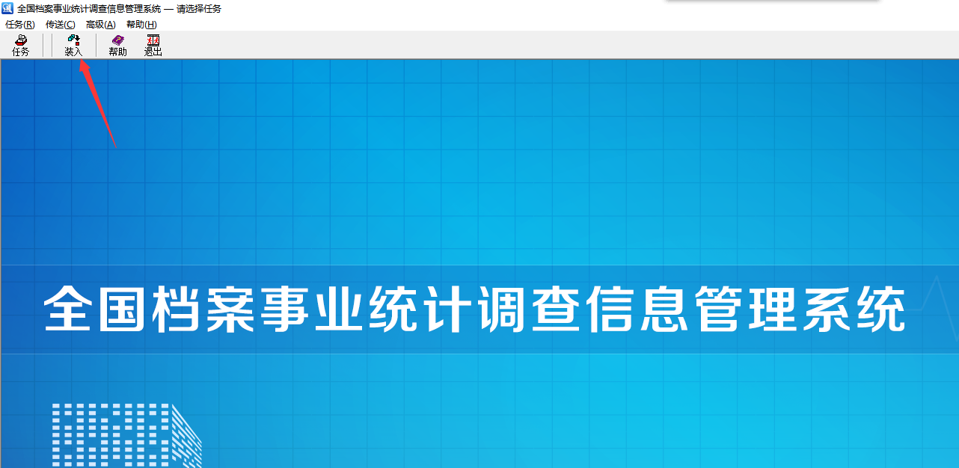

进入“数据装入向导”窗口，单击数据位置右边的“”按钮；如图
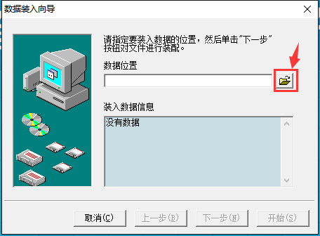
选择下载的参数所在的文件夹，选择参数
（后缀是.jio），如图
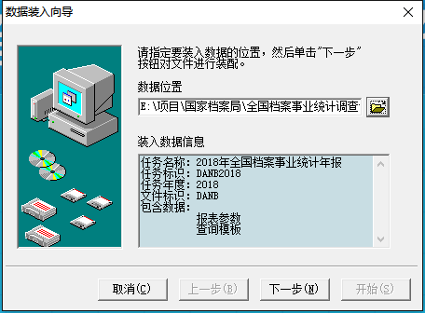

点击下一步，如图所示：
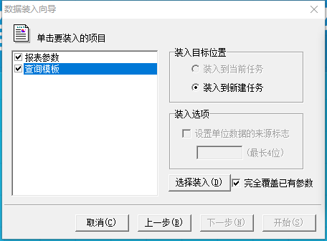

先在左侧勾选要装入的项目：报表参数，查询模板；再在右侧选择装入目标位置，选择，出现装入新建任务的界面，点击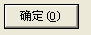即可，然后按钮就可以点击。注意任务路径一定不要放到系统盘！

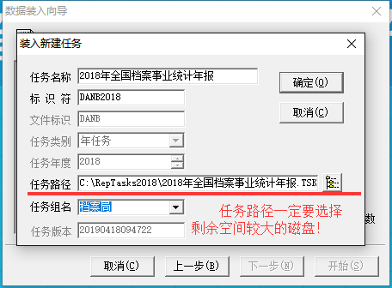

注意：如果该任务已经安装过，那么在安装任务的过程中，会出现删除原目录的的警告弹窗，因为任务标识在同一安装路径下不能重复。

点击“”，会出现数据装入向导如图；接着点击
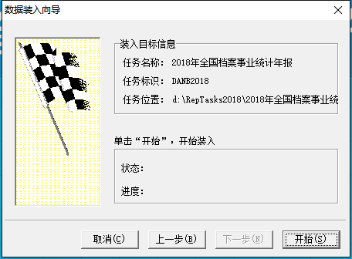

点击开始按钮之后出现“数据装入完成”的信息，点击确定即可完成参数的装入。
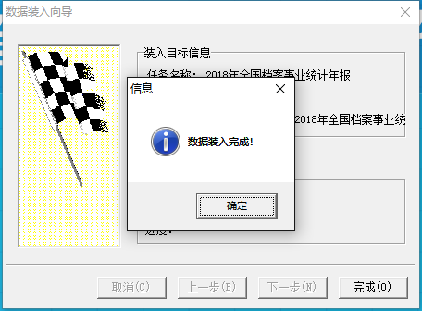
8、点击确定按钮之后出现如图，点击即可，参数装入完成。
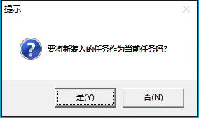

- 基层单位录入档案事业统计年报
在录入模块中，完成封面新建、基本情况表填报、运算全部报表并审核通过后，向上级单位报送。

新建封面代码
如下图所示，单击【录入\数据录入】或单击主界面中的左上角快捷按钮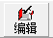
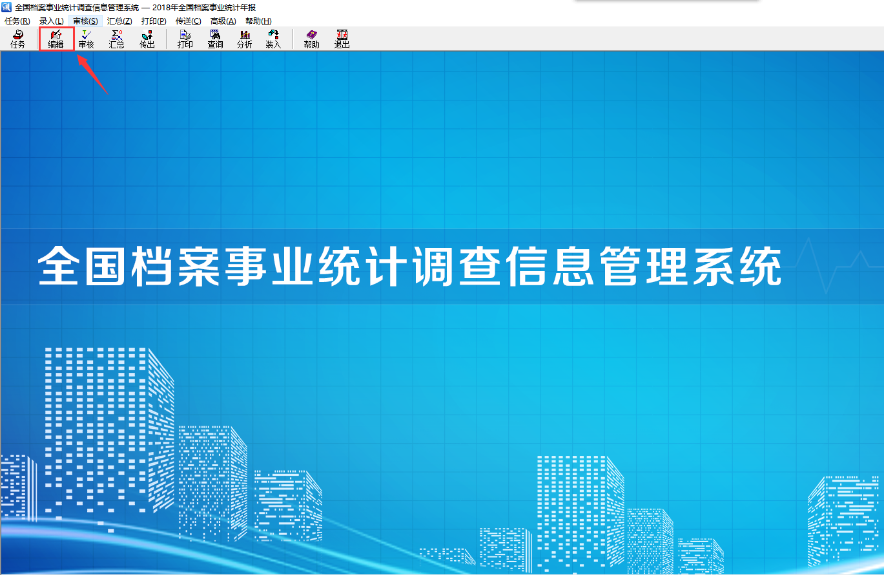
如图所示；接着进入数据录入界面，点击“新增”按钮后，根据自己单位实际情况填写封面代码！
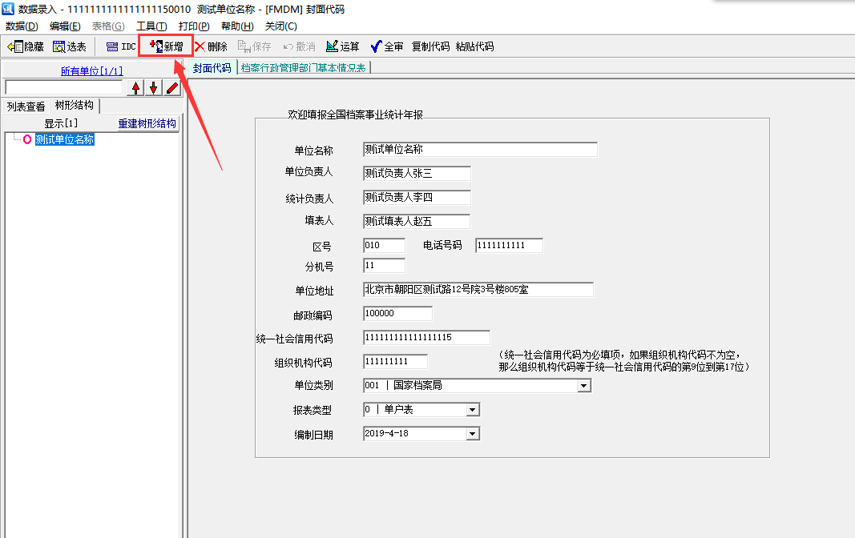

如上，单击按钮或选择【数据\新增】，激活封面代码页；注意要求统一社会信用代码为必填项，组织机构代码为统一社会信用代码的第9-17位，如果本单位尚未获得统一社会信用代码，则需要使用IDC功能根据组织机构代码生成统一社会信用代码。
点击数据录入界面下的IDC按钮，如图：
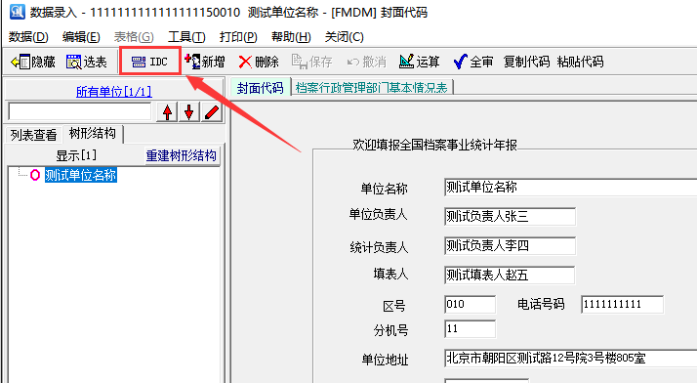
弹出单位代码编辑器，在第一行信用代码空白处先输入本单位组织机构代码作为第9-17位，例如：758645689，如图：
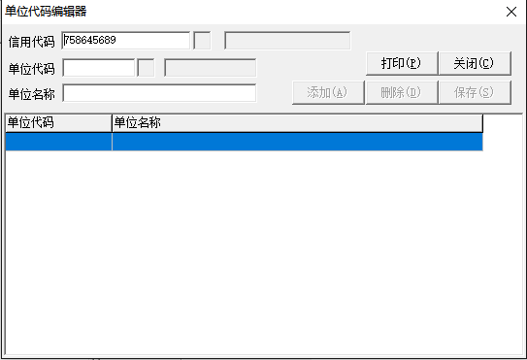
再在组织机构代码前补全1-8位如图：
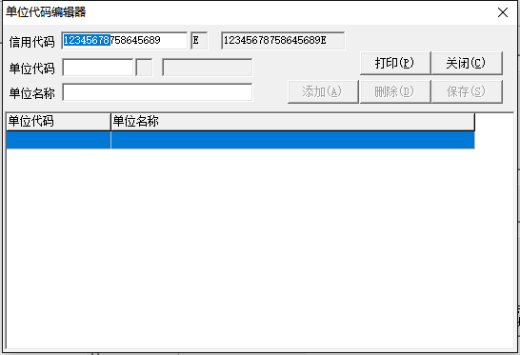
上图中，选中部分的758645689为该单位的组织机构代码，将其预留为9-17位蓝色被选中部分12345678为补位的1-8位，将1-8位、9-17位全部补全后，自动生成第18位，此时在右侧选中复制该代码，关闭后粘贴至封面代码的统一社会信用代码栏即可。
根据实际情况，在封面代码中录入单位的基本信息，要填写某一项内容，首先将光标定位于该字段的编辑框，填写完一个字段按回车键，光标自动切换到下一个字段。
枚举项指封面代码中带下拉箭头的项，其录入方法为：单击下拉箭头，弹出下拉列表，从下拉列表中选择要填入的内容即可，一般枚举项必须进行填写，有些枚举项，只能选择下拉选项中最明细的一级。
(2) 对一个单位中所有的信息都录入完毕后，单击全审按钮，检查封面代码录入的正确性，如果出错，系统将会出现相应的出错提示，用户可根据提示修改错误；
(3) 审核正确后，单击保存按钮，此单位将自动增加到单位目录中；
(4) 封面代码填写之前只显示封面代码页面，如图
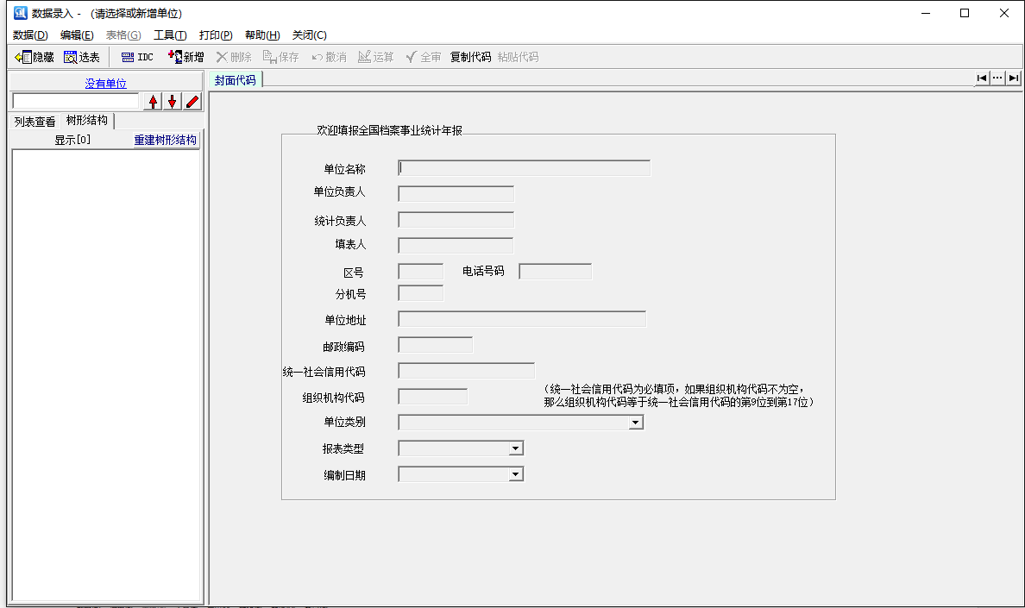
封面代码页面填写完毕，点击保存之后，就会出现后续要填写的报表，如图
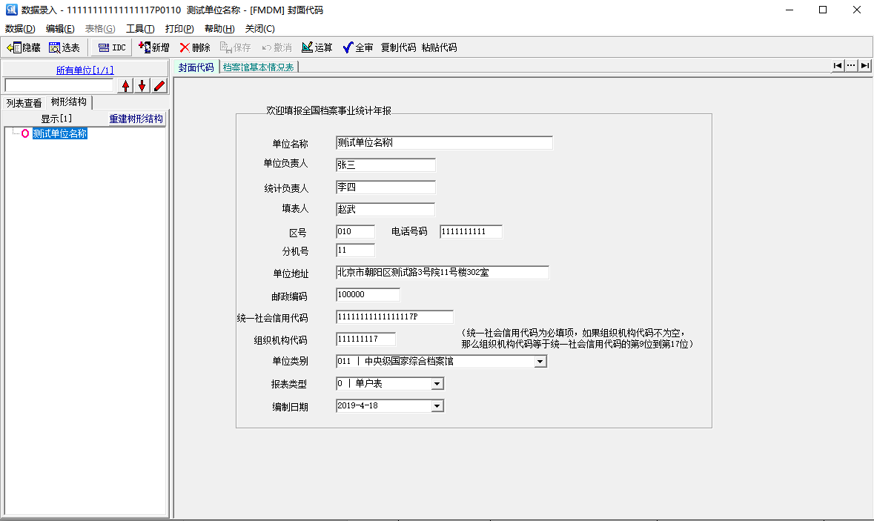
注：各单位除封面代码表外仅需填写一张统计报表。

所有报表内容填报
封面代码信息录入完毕，可进行报表数据的填写。下表是基层所有表纵览，按照不同单位类别自动匹配需要填报的统计表。
序号 | 表名 | 统计范围 | 备注
1 | 档案行政管理部门基本情况表 | 各级档案行政管理部门进行填报，单位类别代码：001-005。
2 | 档案馆基本情况表 | 各级各类档案馆进行填报，单位类别代码：  011-015；021-024；031-034；041；051。 | 部门服务业事业单位财务情况（186-210）、国家重点档案抢救情况（81-86）、档案利用情况中部分单元格（141-143）只有国家综合档案馆填报（单位类别代码：011-015），其他类别单位无法录入数据。
3 | 档案室基本情况表 | 县直以上机关、人民团体档案室（处、科）、企业、事业单位档案室（处、科）进行填报，单位类别代码：  071-075；081；091-094。

数据录入

以地（市、州、盟）级国家专门档案馆为例（单位类别代码024），步骤如下
- 填写封面代码信息，点击保存、全审：
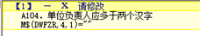
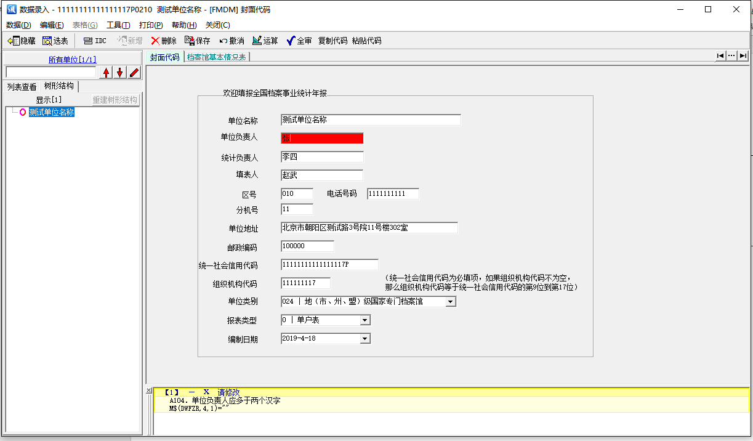
如果封面代码不符合现有逻辑则会在下方报错，双击报错信息定位到错误单元格（红色背景显示），根据错误提示进行修改、保存、全审。
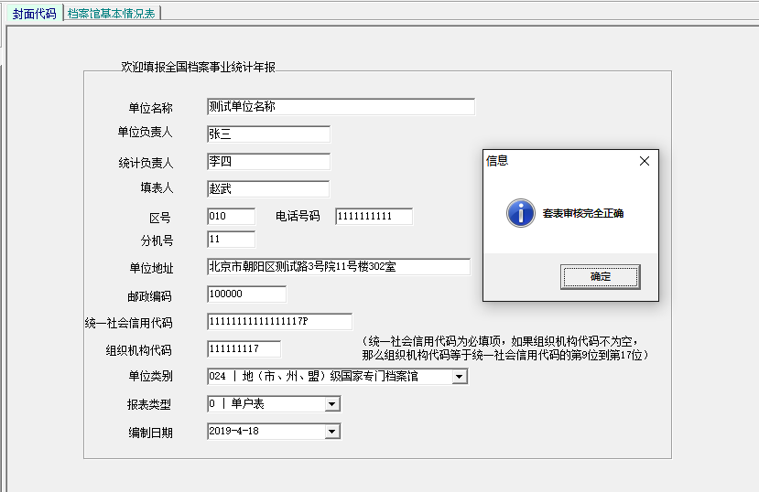
审核无误，则提示套标审核完全正确。
2填写统计表
因代码选择024，则自动匹配档案馆基本情况表，点击报表页签处报表名称进行报表切换，如图
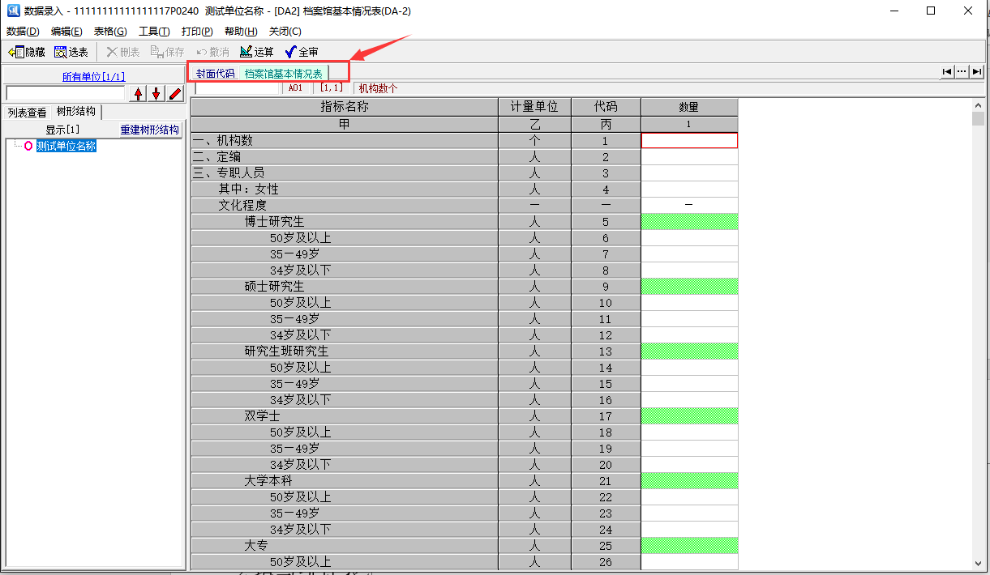
上图中，绿色背景的单元格为运算指标，是按照勾稽关系进行逻辑运算，自动生成数据信息，无需手动填写。
鼠标单击定位到白色背景单元格（或直接双击该单元格）后，输入数字信息，敲回车键直接跳转下一个可录入单元格（自动跳过不可录入单元格），如图
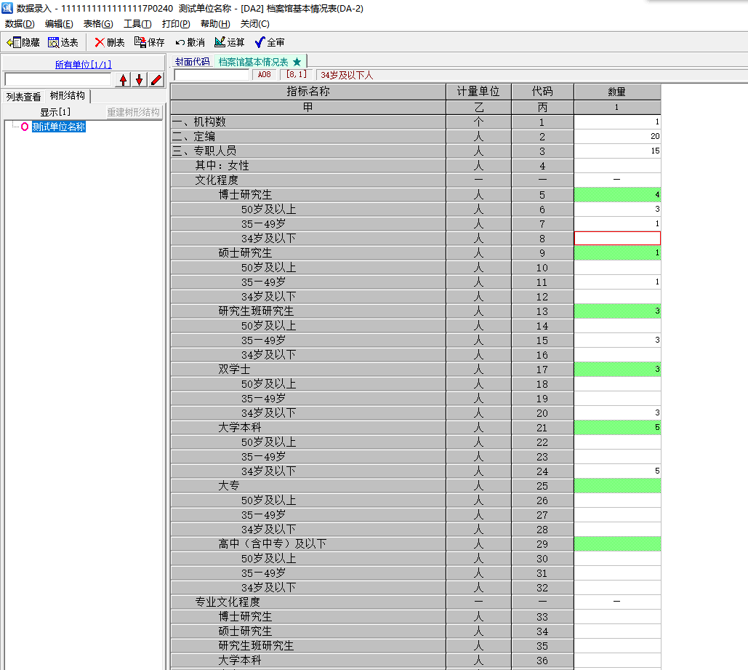
录入数据或更改数据后，保存按钮点亮，点击保存，即可保存数据，为防止部分运算内容未进行运算，需点击运算按钮，并点击全审按钮进行审核（若想只审核当前报表则点击工具-表内审核（k））。
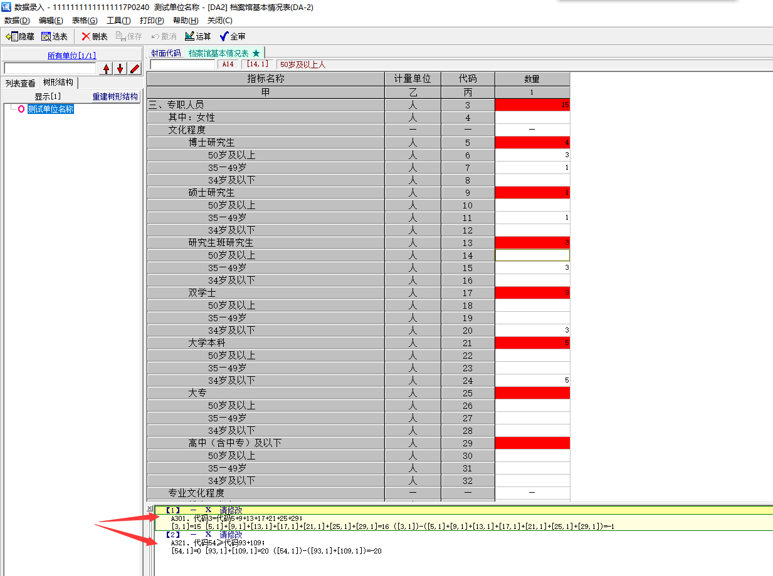
审核完毕后，若不满足审核逻辑则会提示审核报错信息，点击不同的条目信息，跳转到对应的报错单元格。按照报错提示进行修改，例如：代码54≥代码93+109；
此提示说明，当前数据：第54行小于等于93行+109行，应进行对应的修改。代码即表头中的代码编号。将此部分数据按照提示修改保存，再次进行运算、全审，若提示套表审核完全正确即可。
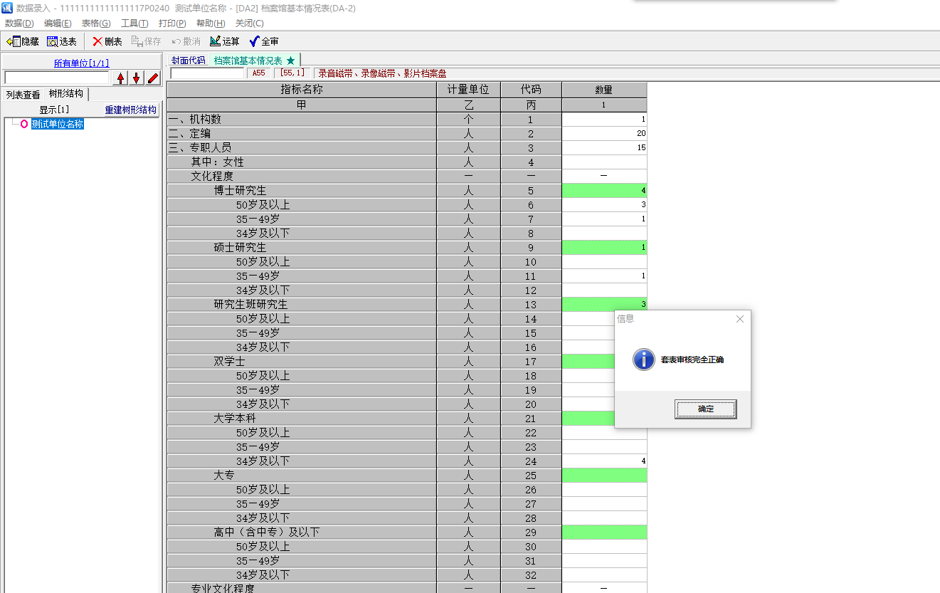
注：因单位类别代码选择024，根据2.2所有报表内容填报中的统计范围和备注中说明，部分内容无法录入数据，双击该单元格无反应，此为正常显现。如图：
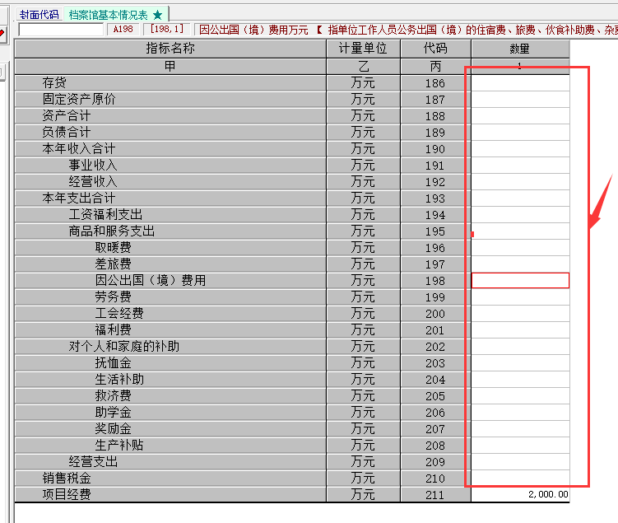
3、填写完全后，点击保存按钮，然后点击审核按钮，审核该表无误即可。如果提示审核提示填报有问题，根据审核结果自行修改，修改完毕再次运算、保存、审核。
注：填写完封面代码后，进入统计表，录入光标默认定位在第一个数据栏，如图：
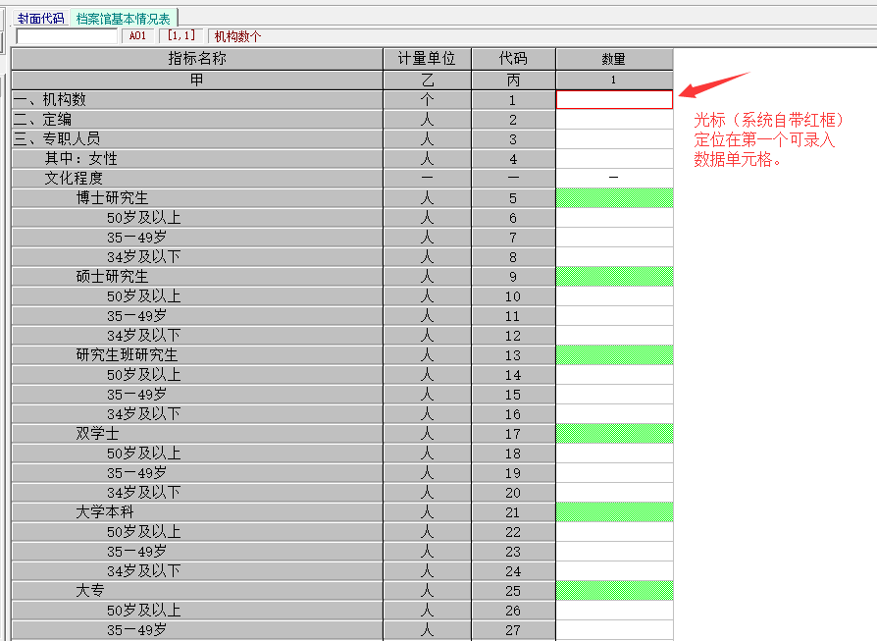
已经填报的报表退出编辑界面，再次打开后，光标停留在上次编辑的单元格。
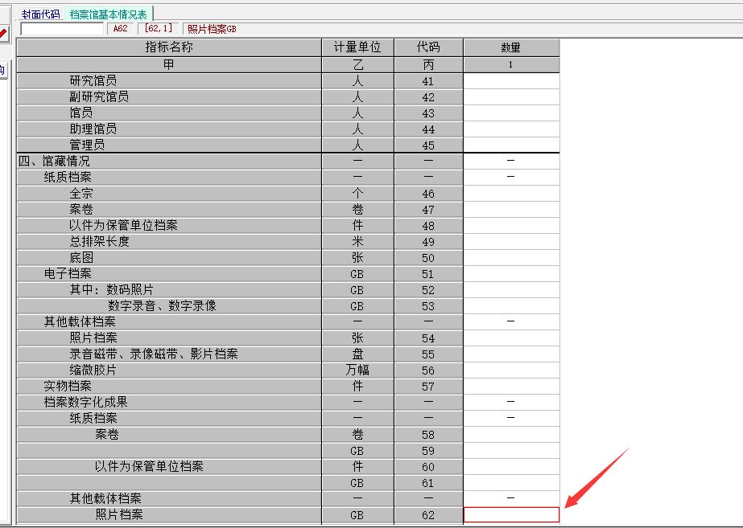

数据运算与审核

2.4.1数据运算
数据填写完毕，点击工具下的运算所有报表才能进行下一步操作；具体操作如图：
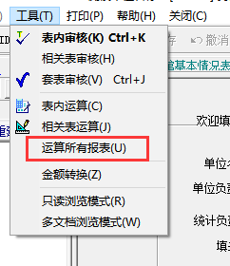
提示对话框即可。
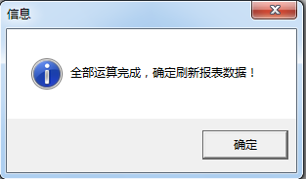

2.4.2数据审核
审核逻辑关系分为逻辑性审核与核实性审核。逻辑性审核为错误项，数据必须修正后才允许上报，核实性审核不强制改正，此审核用于核实提醒。
逻辑性审核错误，报错信息为黑色字体，定位后错误单元格背景色为红色；
核实性审核错误，报错信息为墨绿色字体，定位后错误单元格背景色为黄色。
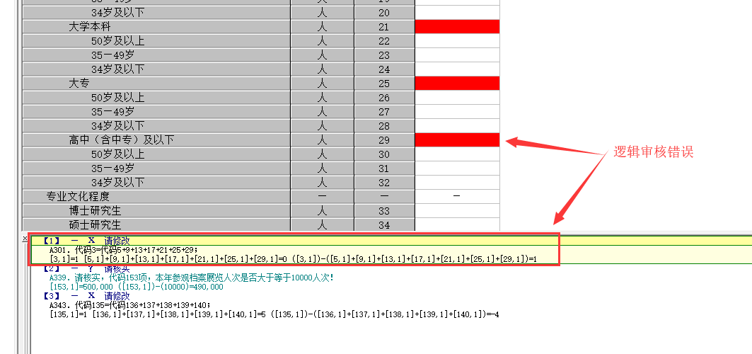
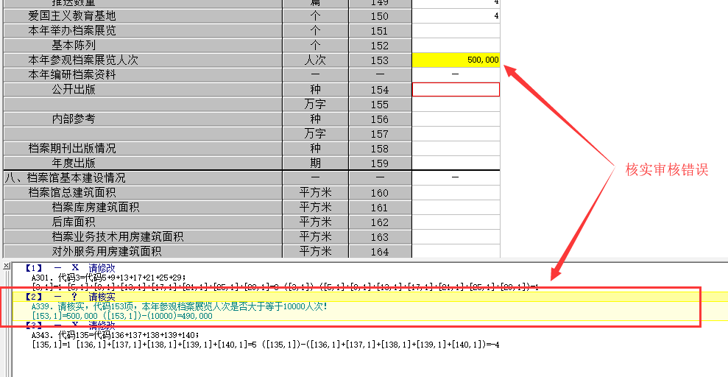

数据填写完毕之后，必须点击全审通过之后才能数据传出，如图
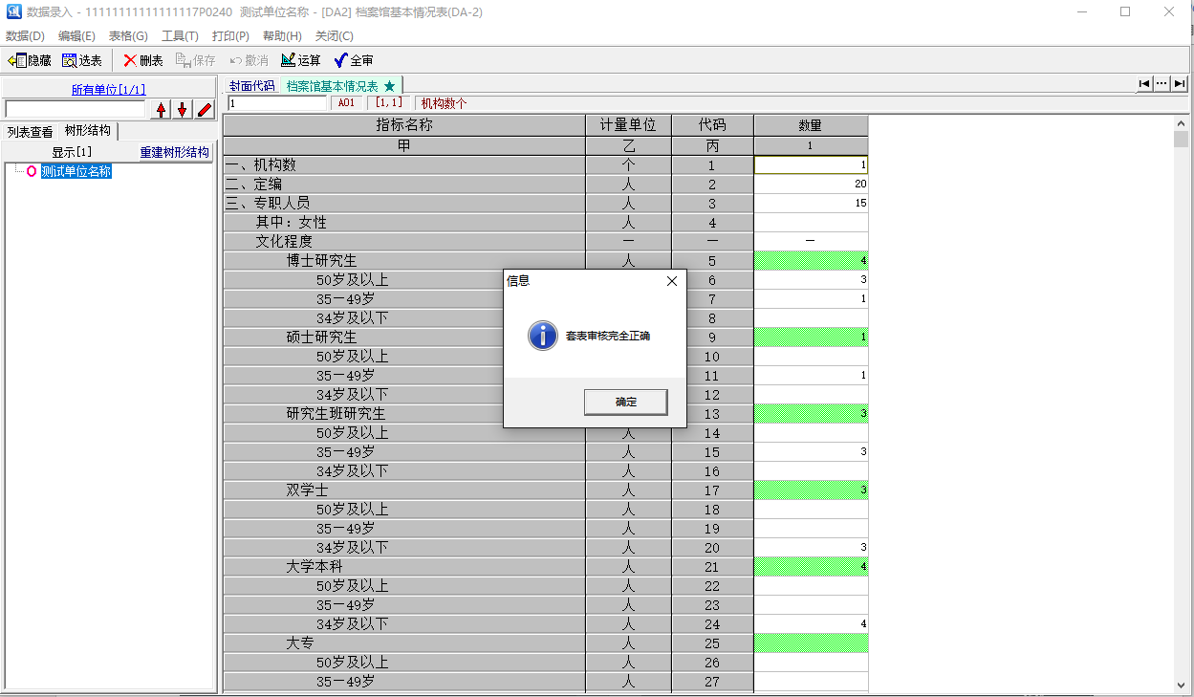
注：核实性审核错误如核实无误后，亦可上报。

报表打印
数据录入界面下，选择要打印的报表，点击打印菜单下的打印预览按钮，弹出打印预览窗口，点击打印按钮完成单张报表打印。
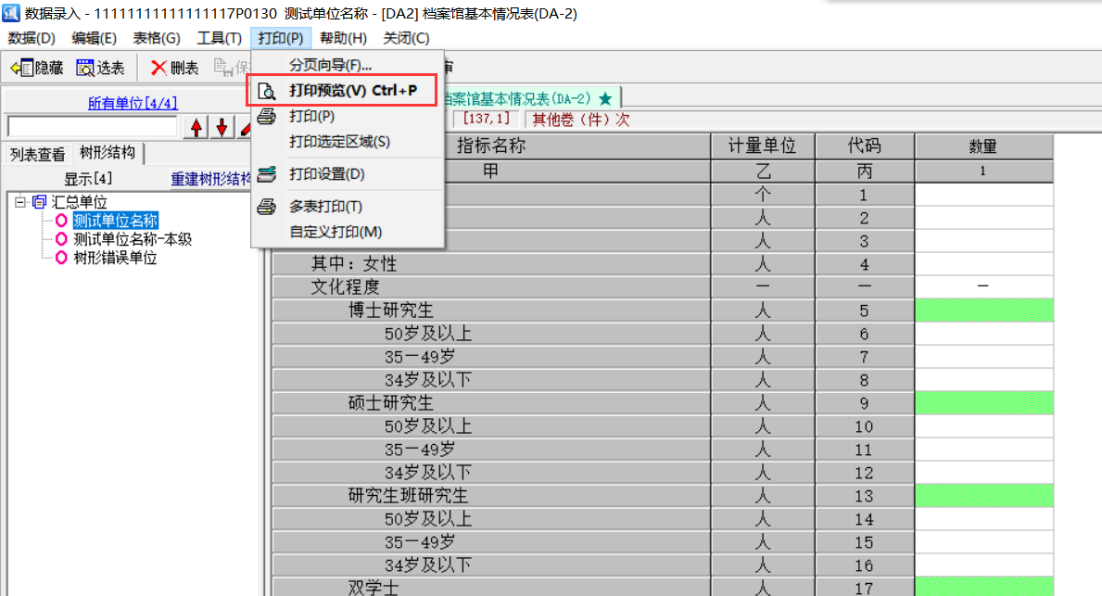
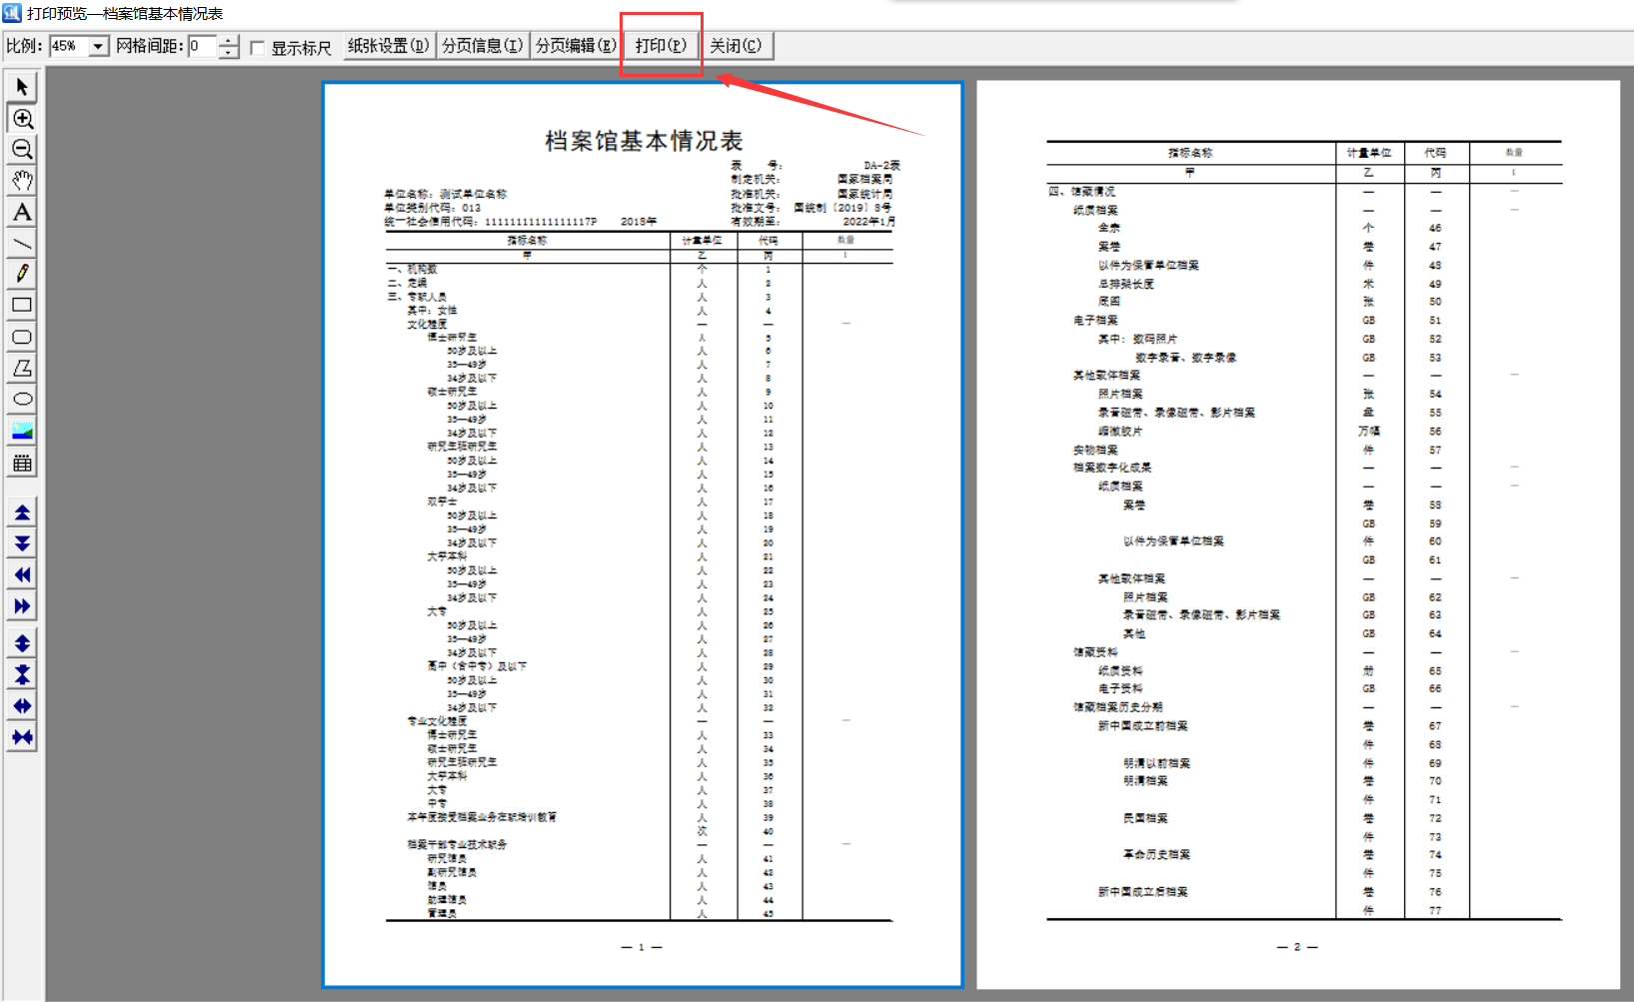

第三章、数据传出
各单位数据审核无误之后，接下来就是要将数据传出上报，数据传出功能可以将软件中录入的数据、报表参数或查询模板按照用户要求压缩打包成一个文件，存储在软盘或用户指定的硬盘某一路径下。具体操作如下：在主界面选择【传送\数据传出】菜单或单击按钮，弹出窗口如图所示；
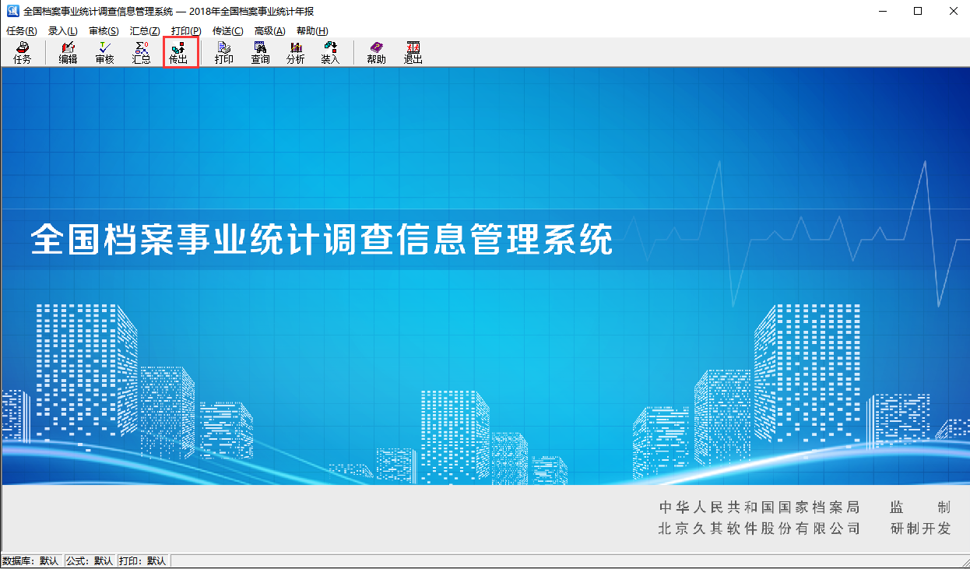

一定要选择第一个“传出全部报表数据（M）”！如下图
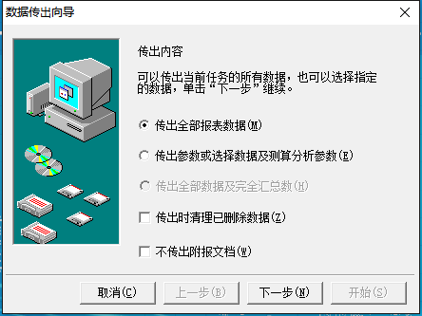
选择“传出全部报表数据”选项即可完成数据上报工作，单击“下一步”按钮，弹出窗口如图：
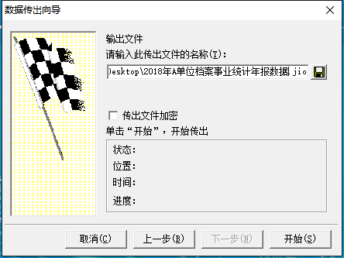

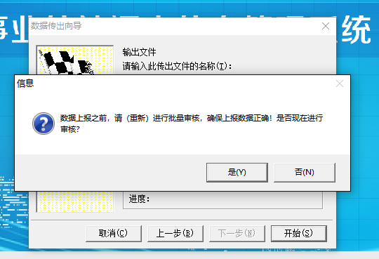
选择文件存放位置：单击按钮，在弹出的窗口中，为即将传出的文件命名并确定保存路径，其文件类型系统默认为*.jio，单击保存按钮；
单击“开始”按钮，数据开始传出，之后有“数据传出完成”的信息提示，单击确定，则会提示数据上报之前，需要审核，点击是即可，如图（注意：数据审核不通过，则数据传不出）

文件装入、传出时需要一些存储空间来存储中间文件，当发生磁盘空间不足的情况时，可能导致装入或传出失败，可根据实际情况，通过点击“高级”按钮下的系统设置选项，选择传送设置里的传送选项去选择临时文件的位置。
